### 《德拉肯》（Drakkhen）

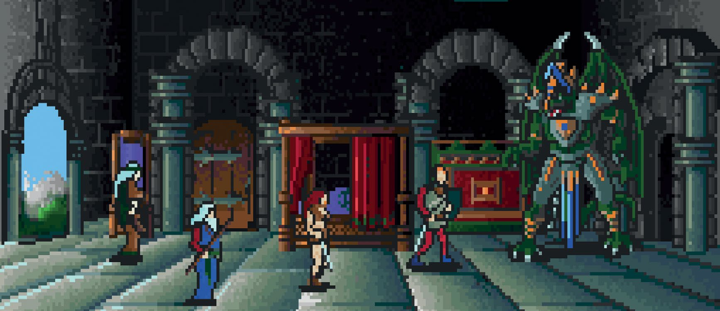

Infogrames, 1989, MS-DOS, Amiga, Atari ST and SNES

作者：FE

翻译：FQ

《德拉肯》是一款非常新颖的游戏。让我们先从它的故事说起。一位追求荣耀的骑士（Paladin）猎杀了巨龙（Great Dragon）——然而后来才知道那头龙是魔法守护者，所以现在整个世界的魔法都消失了，让人类社会陷入了混乱和危险之中。

你必须创建一只包含四名英雄（战士 Warrior、侦察兵 Scout、法师 Wizard、和牧师 Priest）的小队去探索有八位好战的龙子居住的神秘岛屿，收集他们的宝藏并复活巨龙。

玩家以自由的三维第一人称视角探索岛屿。这在当时可是一个很炫酷的功能，而且那个岛屿很大，即使大部分都是空空荡荡的。地图上有八座城堡、一个商店、一座神殿、一些酒馆、房屋、和传送门，而且还支持昼夜更替。

在你进入城堡之后，游戏会切换成 2D 横版视角，在这里你可以控制小队中的每一位英雄去战斗、收集、或者解谜。

可惜的是，战斗系统非常单一。战斗是实时且自动化的——在你下令小队攻击之后，能做的就只有改变一下法师和牧师的技能而已了。

游戏的难度有点不太均衡，到处都是可以秒杀角色（或者一整只队伍）的陷阱，你必须非常小心才能通关。游戏中只有一个存档位而且在城堡里面的时候不能存档，所以很快就会让人体会到什么叫挫败感。

除了新鲜的 3D 世界地图之外，2D 部分的画面也独树一帜，将细致的像素画风和其他各异的风格相结合，例如 3D 立体的用线条勾勒出的士兵，或者用逐帧动画制作的人类的影子。另外，操作界面也值得一提——《德拉肯》是第一批允许玩家实时控制小队中每一个角色的 RPG 之一，虽然用了一种非常简单直接的方式。唯一的遗憾就是冒险游戏中常见的动作元素没有被充分体现。

该游戏被移植到多个平台上，其中 SNES 版本是最好的，其中加入了新的对话、提示、道具、和一个世界地图，角色不再轻易就挂掉，所以难度有所降低。

总体来说，《德拉肯》在技术和创意上都很出彩——这是一个超前于那个时代的实验性作品。结果就是这样一个颇具原创性又有点怪异的 RPG，而且玩起来还那么艰难。无论如何，值得一试。[1]

图 1 《德拉肯》里面有一些很奇特的怪物，比如巨型狗头、3D 多边形、和冲着你喊“我爱你”的舞女的影子。

图 2 尽管游戏里包含了一个开放世界，但必须按照特定的顺序和方式完成任务，而且线索也不总是那么清楚，对话内容没什么帮助。

1. 在《德拉肯》的结尾预告了续作，但 Infogrames 最后也没把它做出来。负责 SNES 移植版的日本公司 Kemco 在 1994 年发布了一部没什么关系的横版卷轴游戏《超级德拉肯》（Super Drakkhen）。